Werkbrief leerlingen: promotiefilmpje maken.

- Kies een gebouw: Met een groep van +/- 4 leerlingen, kies je een bekend gebouw uit dat op de Werelderfgoedlijst staat. → Bekijk bijlage 1: bronnenblad ‘erfgoedgebouwen’ voor voorbeelden.

- Verzamel informatie over het gebouw: maak een omschrijving van je gebouw. Je gaat deze gebruiken in je promotiefilmpje.
  - Waar staat het gebouw?
  - Wanneer is het gebouw gemaakt?
  - Waar dient het gebouw voor?
  - Wat maakt het gebouw zo bijzonder?
  - In welke stijl is het gebouw gebouwd? Wat zijn bijzondere elementen aan het gebouw? Wat is de geschiedenis van het gebouw?

- Zoek beeldmateriaal van je gebouw: Met je groepje ga je op de Ipad beeldmateriaal zoeken van je gebouw. Dit kunnen afbeeldingen zijn, maar het mogen ook stukjes video zijn. Het moet net lijken of jullie daadwerkelijk in of bij het gebouw zijn. Dus zoek naar beeldmateriaal van de buitenkant, maar ook van de binnenkant van het gebouw.

- Maak een storyboard (bijlage 2): Hierin beschrijf je kort wat je gaat laten zien in je promotiefilmpje. Welke afbeelding/ stukje film hoort bij je scène?

- Film de verschillende scènes: In de Greenscreen Doink zet je, per scène, je uitgekozen afbeelding/ video. Film jezelf voor het greenscreen en sla de scène op op de Ipad. (bijlage 3: Stappenplan video maken Greenscreen Doink)

- Voeg alle scènes samen in Imovie: In Imovie kunnen jullie alle opgenomen stukjes samenvoegen. Je kunt hier ook achtergrondmuziek en titels toevoegen. → uitleg Imovie. (bijlage 4: stappenplan Imovie)

Bijlage 1
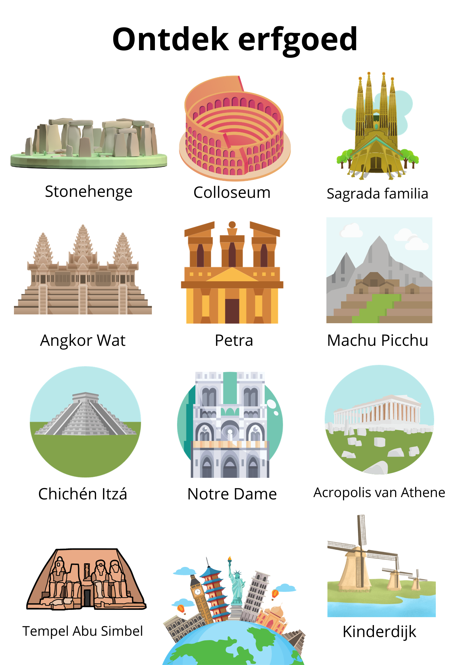
Bijlage 2
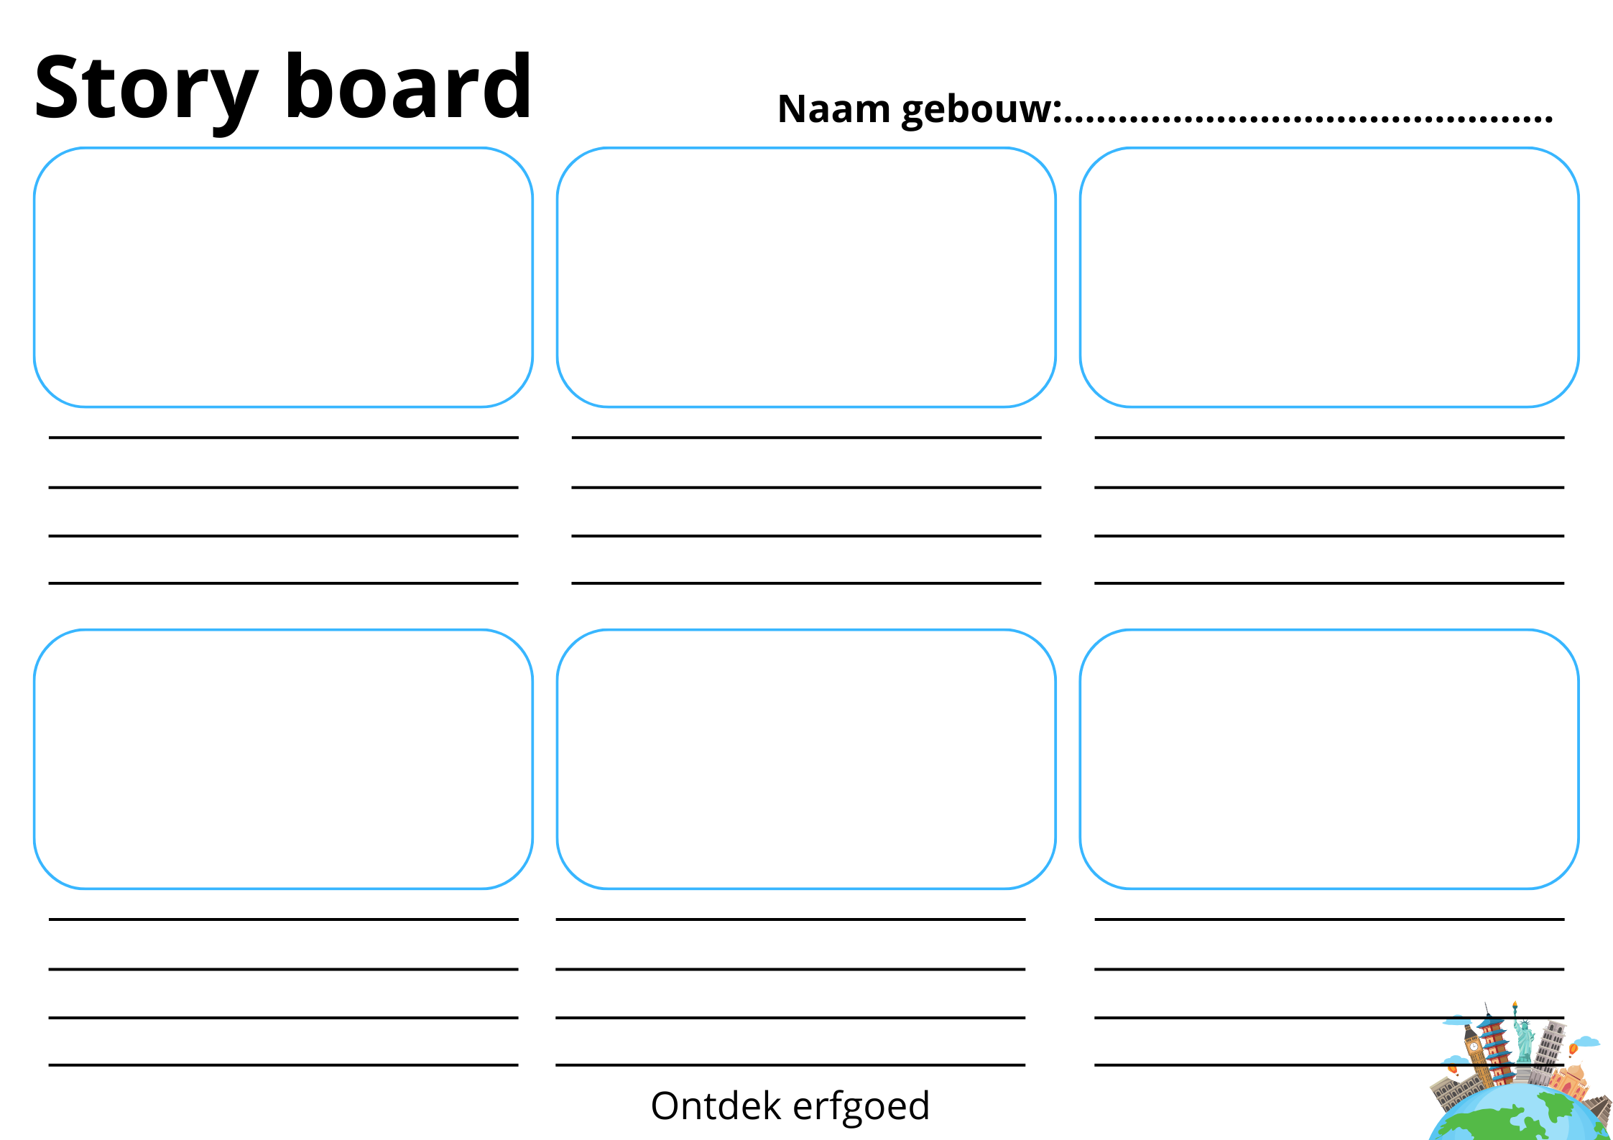
Bijlage 3
Greenscreen Doink video maken

Open de greenscreen Doink app | 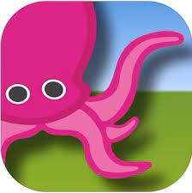
Klik op het plusje en kies: create a New Project | 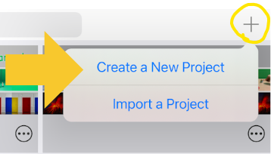
Op de onderste ‘balk’ voeg je je ontwerp/ video /afbeelding toe. | 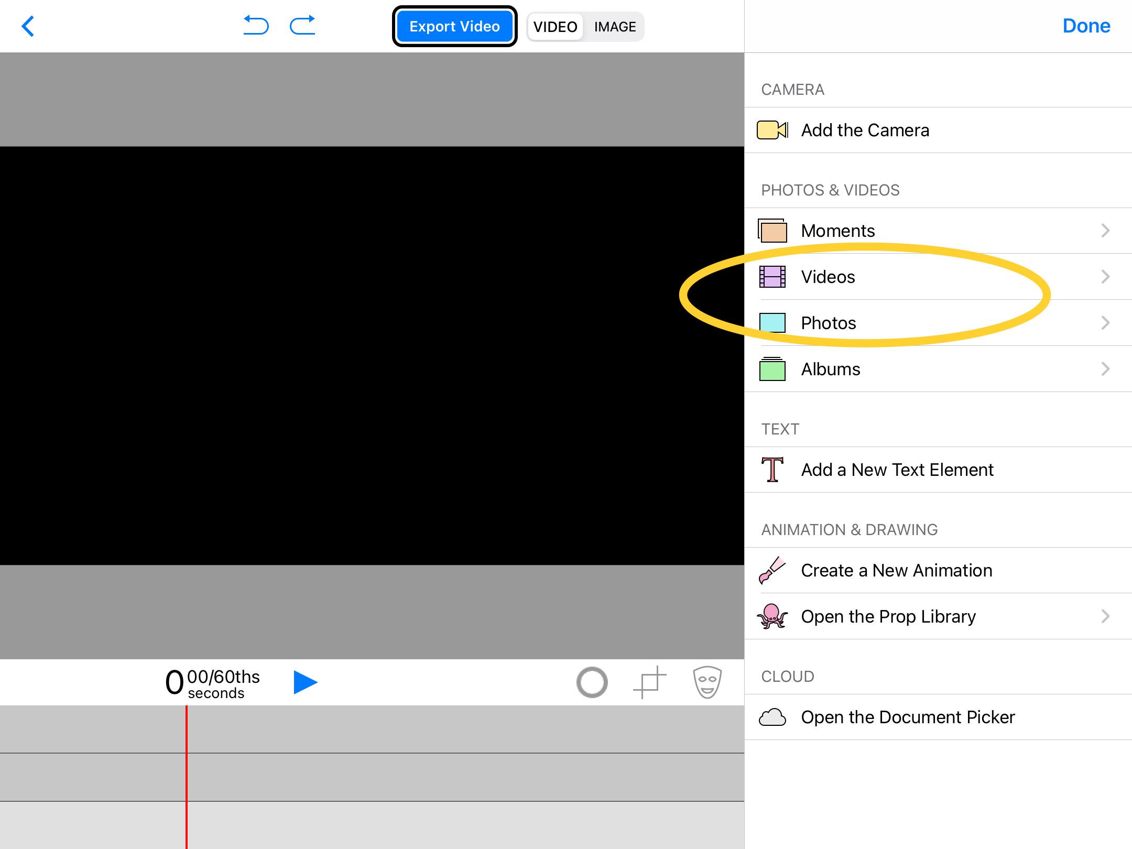
Op de 2e balk open je de camera (add the camera)  Je kunt nu gaan presenteren voor het greenscreen.  (zorg ervoor dat je jezelf kunt zien op de Ipad) | 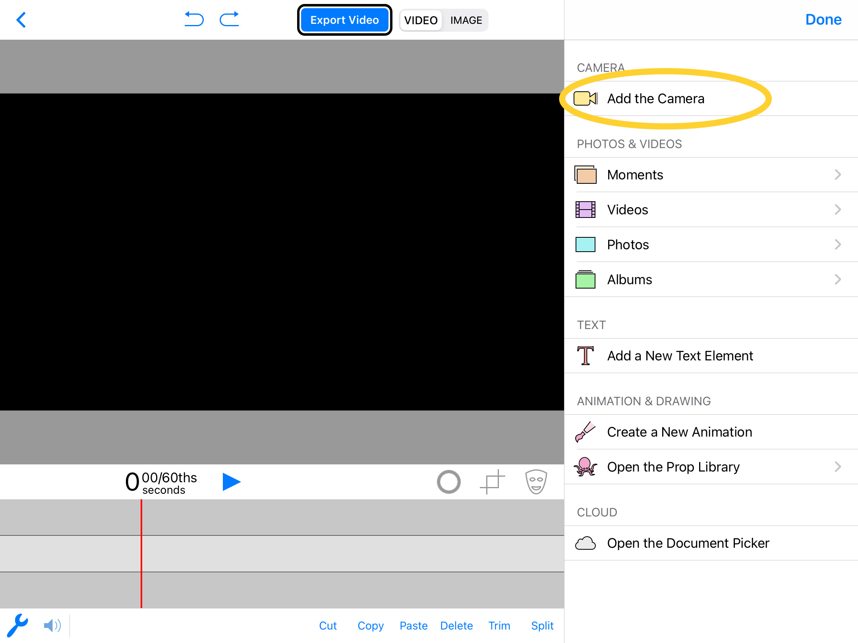
Deze knoppen kun je gebruiken om je video te bewerken. | 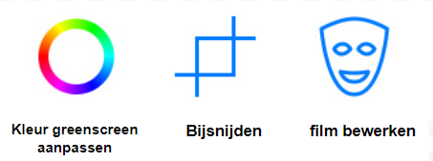
Video klaar?
Export video

Bijlage 4 Stappenplan Imovie

Open de Imovie app
Kies voor ‘film’ | 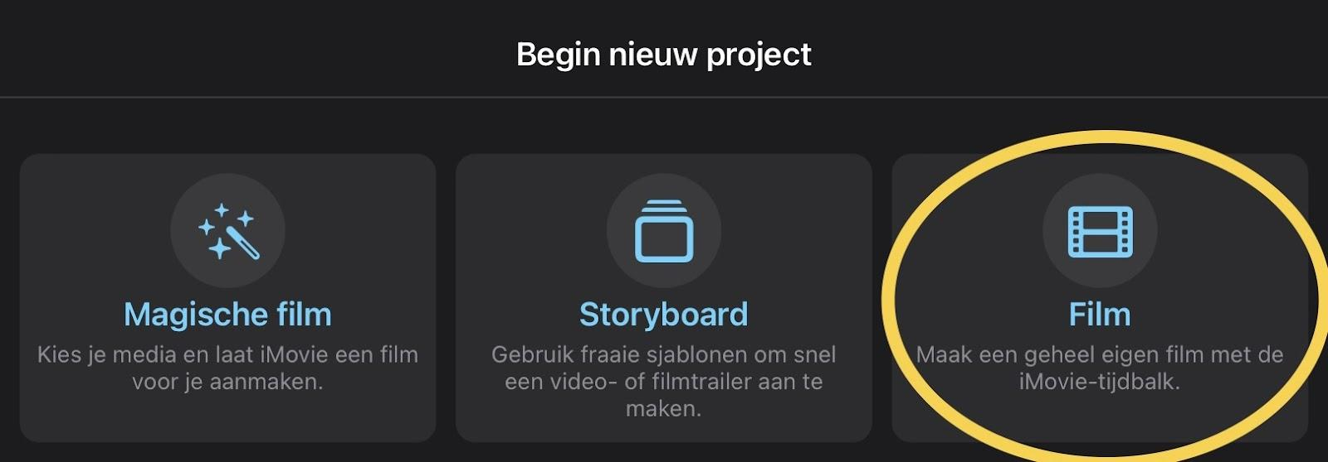
Selecteer je filmpje en afbeeldingen, die je wilt toevoegen aan je film  Klik op ‘Maak film’ | 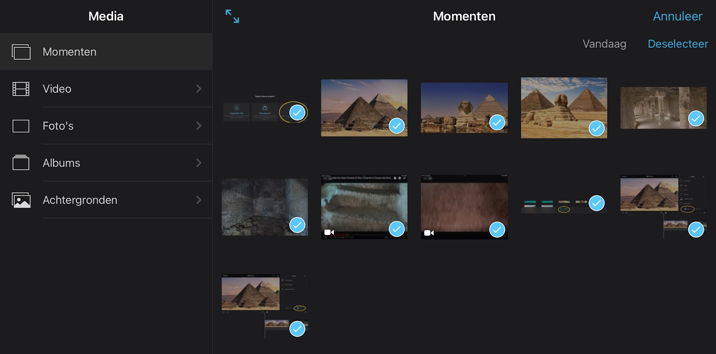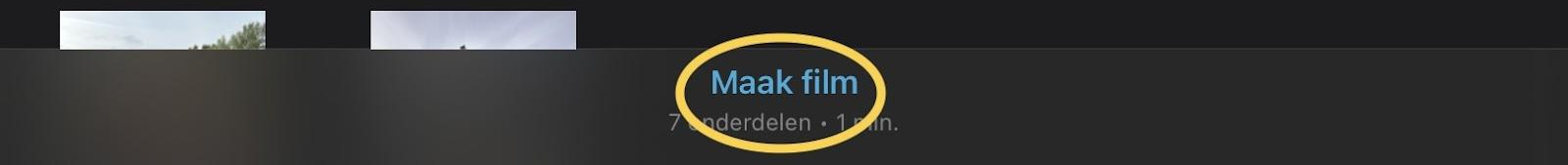
Sleep je foto’s/ filmpjes op goede volgorde: | 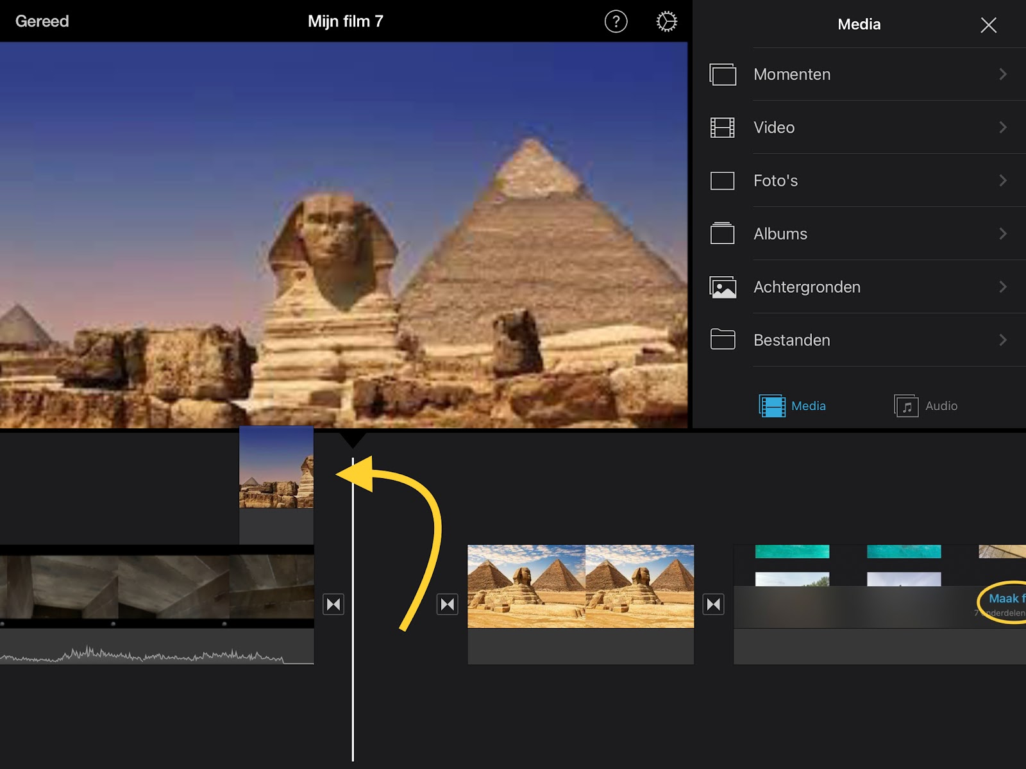
Bij media kun je verschillende bestanden toevoegen | 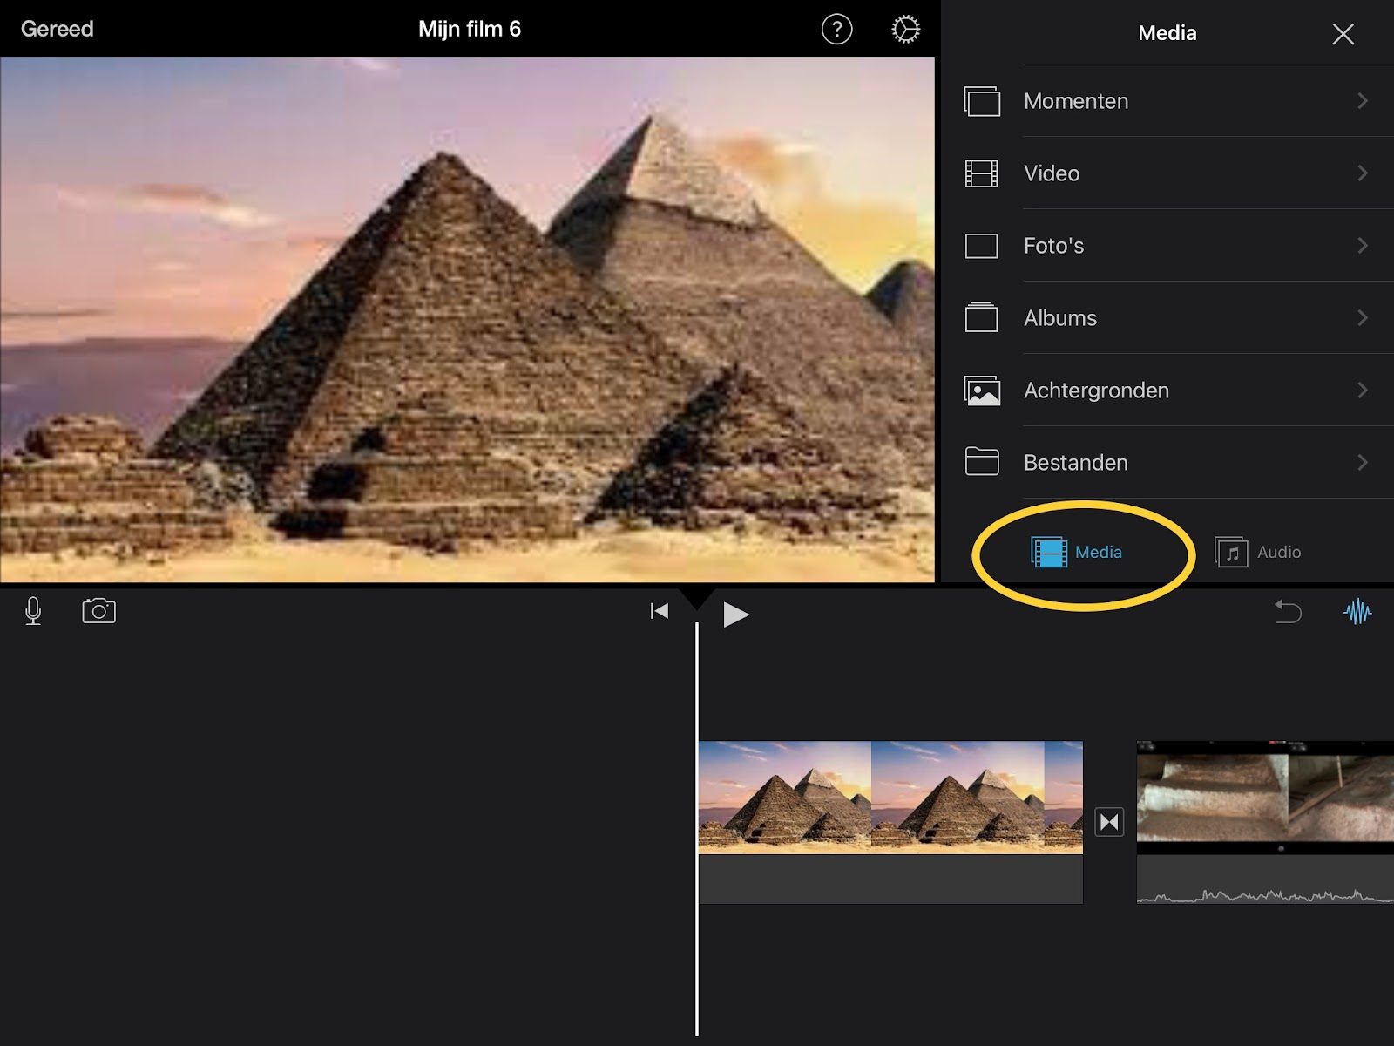
Bij audio kun je geluidseffecten en muziek (soundtracks) toevoegen. | 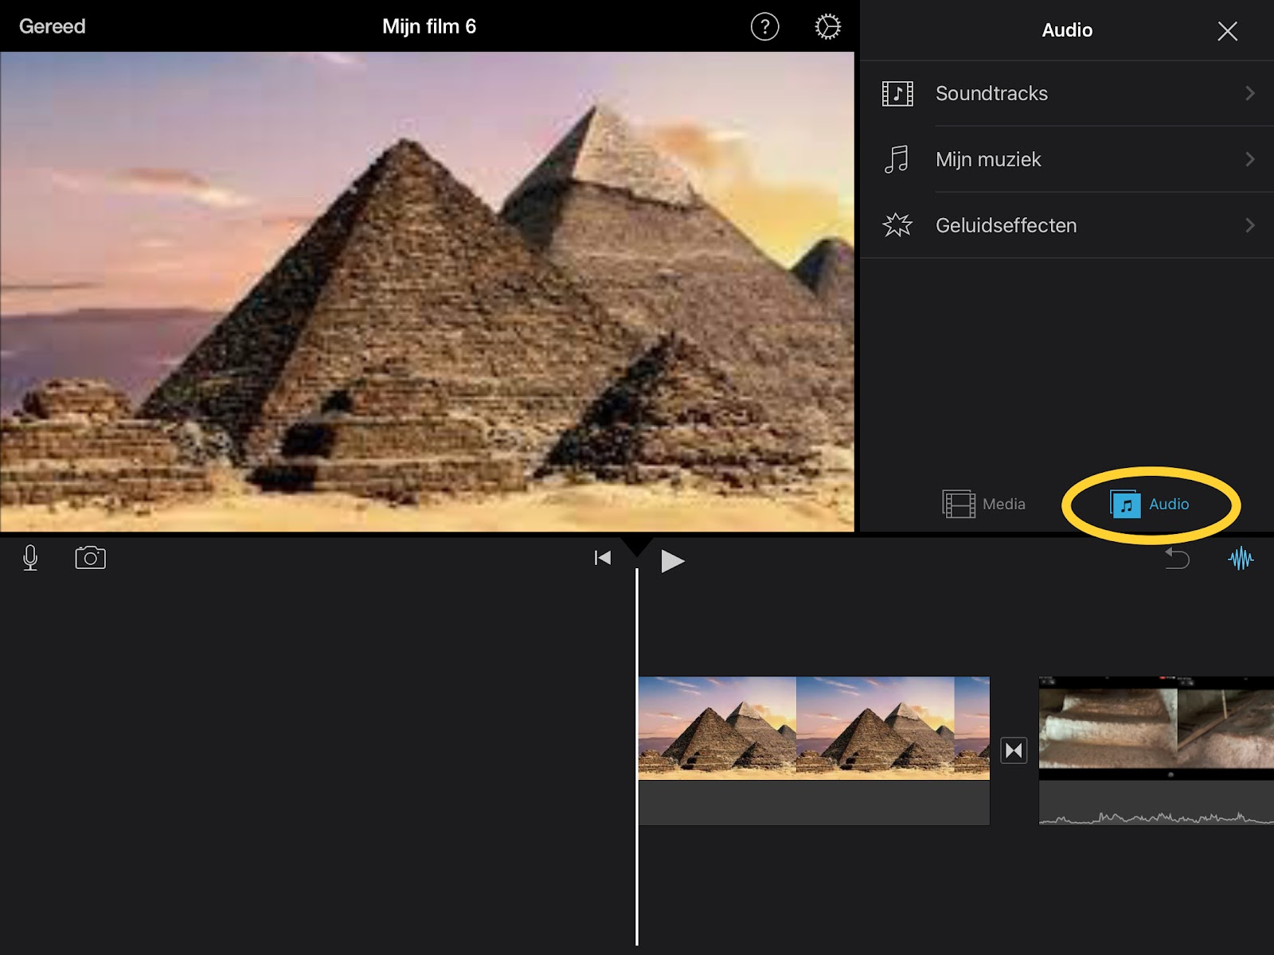
Als je een filmpje/afbeelding selecteert, kun je:

- je filmpje knippen
- snelheid aanpassen
- volume harder of zachter
- titels toevoegen
- filters toevoegen
Je kunt ook zelf tekst inspreken.  Klik op het microfoontje en neem jezelf op. | 